ĐỀ ĐẠT YÊU CẦU
Gv: Nguyễn Thị Nhài – tranhai2404@gmail.com
Năm học 2023 - 2024 | ĐỀ KIỂM TRA GIỮA HỌC KÌ II – LỚP 7  Môn: Ngữ văn  Thời gian làm bài: 90 phút  (Đề kiểm tra gồm 02 trang)
I. ĐỌC HIỂU (6 điểm): Đọc văn bản sau :
Kiến và Bồ câu

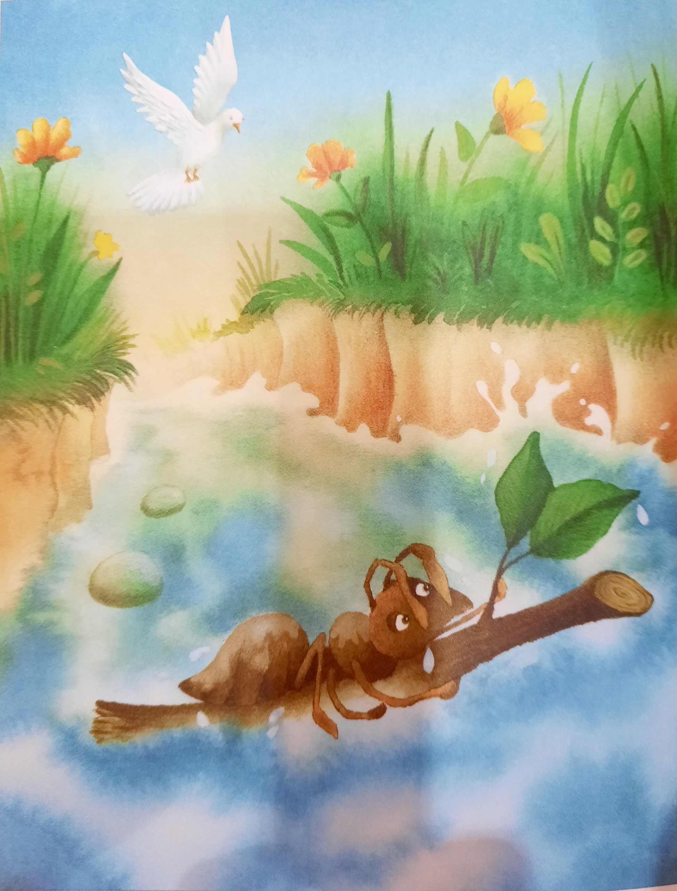 | Kiến khát khô cả cổ, nhưng đường dẫn xuống suối lại dốc quá, nước suối thì chảy xiết, trong khi lòng suối lại quá sâu. Kiến biết mình phải cẩn thận, nhưng chú ta khát quá rồi.  Kiến bò xuống bờ suối, áp sát bụng xuống đất, sau đó trèo lên một cọng cỏ vươn ra lòng suối.  “Mình sẽ an toàn khi ở đây.” Kiến tự nhủ, bám chặt những chiếc chân mảnh khảnh vào cọng cỏ. Rồi một cơn gió đột ngột thổi tới. Kiến hét toáng lên. Chú ta cố bám thật vững, nhưng gió thổi mạnh quá. Kiến bị cuốn bay lên không trung, trở thành một chấm nhỏ xíu màu nâu có những chiếc chân vung vẩy, cho đến khi …. TÕM !  Con suối cuốn Kiến đi xa. Nước suối lục bục trùm lên người chú ta, nhấn chú ta xuống. Kiến ngụp lặn trong nước, ngoi lên để lấy hơi.  “Cứu!” Kiến kêu lên. “Cứu tôi với!”
Kiến không nghĩ là ai đó sẽ nghe thấy tiếng kêu cứu của mình, giọng nói của Kiến chỉ là những tiếng thì thào bị dòng nước cuồn cuộn nuốt chửng. Nhưng khi nhìn lên, Kiến trông thấy Bồ câu đang chao liệng trên tầng không, như thể đang tìm cách cứu Kiến. Bồ câu bay qua cái cây gần đó, giật gãy một cành cây nhỏ và bay xuống suối. Bồ câu nhẹ nhàng thả cành cây xuống nước. Với chút sức lực cuối cùng, Kiến bơi đến chỗ cành cây, bám vào đó. Kiến bị cuốn qua những tảng đá, rơi xuống thác, cuối cùng dạt vào bờ suối. Kiến lảo đảo buông cành cây ra, ngã nhoài xuống đất, thở phào nhẹ nhõm vì đã được trở lại mặt đất khô ráo.
“Ôi, suýt thì tiêu đời!” Kiến lẩm bẩm. “Suýt nữa thì mình bị chết đuối rồi. Nếu không có chị Bồ câu tốt bụng và tử tế ấy thì…” Kiến nhìn quanh tìm kiếm Bồ câu để nói lời cảm ơn, nhưng chỉ thấy một người đàn ông đang đứng bên bờ suối, ngay phía trên mình. Ông ta cầm một cái lưới trong tay, và Bồ câu đang nằm trong lưới.
“Ôi không!” Kiến nghĩ thầm. “Một kẻ bắt chim!”
Bồ câu dùng hết sức bình sinh để vùng vẫy trong cái lưới, đập cánh thật mạnh, cố gắng trốn thoát. Tuy nhiên, người đàn ông kia chỉ cười và bó chiếc lưới lại chặt hơn. Kiến bò đến nhanh hết sức có thể, “Mình phải đến kịp lúc, mình phải …” Chú ta tự nhủ. Khi đến được chỗ người đàn ông, Kiến trèo lên giày của ông ta, rồi đến chân của ông ta. Sau đó, Kiến lấy hết sức bình sinh, đốt cho ông ta một cái. Nghe thấy tiếng người đàn ông hét lên, Kiến liền bò xuống đất. Chiếc lưới rơi xuống, Bồ câu bay vút đi mất dạng. Kiến cũng nhanh chóng bò đi trốn, cho đến khi chú ta đến được chỗ cây sồi già. Kiến trèo lên thân cây xù xì, nhìn ra ngoài từ cành cây chĩa dài. Phía xa xa, Kiến có thể trông thấy Bồ câu đang bay lượn một cách tự do tự tại.
“Mình đã cứu mạng chị ấy.” Kiến nghĩ và mỉm cười. “Giống như chị ấy đã cứu mạng mình.”
(Kiến và Bồ câu, Truyện ngụ ngôn Aesop,
NXB Hà Nội, 2022, tr.126 - 130)
Lựa chọn phương án đúng nhất (ghi vào giấy kiểm tra):
1. Xác định thể loại của truyện “Kiến và Bồ câu”.
A. Truyện ngắn. B. Truyện ngụ ngôn. C. Truyện cười. D. Truyện vừa.
2. Truyện được kể theo lời của ai?
A. Lời của người kể chuyện. B. Lời của Kiến.
C. Lời của Bồ câu. D. Lời của người đàn ông bắt Bồ Câu.
3. Trong truyện, Kiến rơi vào hoàn cảnh (tình huống) nào?
A. Bị trượt chân rơi xuống suối. B. Bị trượt chân ngã khi cố uống nước suối.
C. Bị một cơn gió mạnh thổi rơi xuống suối. D. Bị một người đàn ông bắt vào lưới.
4. Câu chuyện của Kiến và Bồ câu xảy ra trong không gian nào?
A. Trong cây sồi B. Trên con dốc C. Trên bầu trời D. Bên con suối
5. Chức năng của phó từ “đang” trong câu văn “Phía xa xa, Kiến có thể trông thấy Bồ câu đang bay lượn một cách tự do tự tại.” là:
A. Bổ sung ý nghĩa về sự phủ định. B. Bổ sung ý nghĩa về thời gian.
C. Bổ sung ý nghĩa về kết quả. D. Bổ sung ý nghĩa về sự cầu khiến.
6. Để kể lại câu chuyện về Kiến và Bồ câu, tác giả Aesop đã sử dụng biện pháp tu từ:
A. Nhân hóa B. So sánh C. Nói giảm nói tránh D. Chơi chữ
7. Vì sao Kiến cứu chị Bồ câu?
A. Vì Kiến muốn đốt chân người đàn ông. B. Vì Kiến muốn khẳng định sức mạnh của mình.
C. Vì Kiến muốn trả ơn Bồ câu. D. Vì Kiến muốn Bồ câu giúp mình.
8. Chi tiết lời lẩm bẩm: “Nếu không có chị Bồ câu tốt bụng và tử tế ấy thì…” giúp em hiểu gì về Kiến?
A. Kiến tốt bụng và tử tế. B. Kiến biết tự trọng.
C. Kiến biết vượt qua khó khăn. D. Kiến biết ơn chị Bồ câu.
Trả lời các câu hỏi / thực hiện các yêu cầu:
9. Vì sao Bồ câu cứu Kiến? Em có nhận xét gì về hành động đó của Bồ câu khi thấy đồng loại gặp hoàn cảnh nguy hiểm?
10. Từ câu chuyện trên, em rút ra những bài học gì cho bản thân?
II. VIẾT (4 điểm):
Bàn về khả năng làm chủ tình cảm, cảm xúc, có ý kiến khẳng định: “Cảm xúc là kẻ thù số một của thành công.” Nhưng có người lại cho rằng: “Xã hội không thể phát triển nếu thiếu đi lòng yêu thương.”
Em tán thành với ý kiến nào? Hãy viết bài văn thuyết phục mọi người về ý kiến của mình.

---------------------------Hết----------------------------

Ghi chú: Điểm phần I: 1 → 8. (4.0 điểm); 9. (1.0 điểm); 10. (1.0 điểm)
Điểm phần II: a. Hình thức (1.5 điểm); b. Nội dung (2.5 điểm)

Họ và tên học sinh:....................................................................... Lớp: 7A…
HƯỚNG DẪN CHẤM

Phần | Câu | Nội dung | Điểm
I |  | Đọc - hiểu | 6,0
 | 1 | B | 0,5
 | 2 | A | 0,5
 | 3 | C | 0,5
 | 4 | D | 0,5
 | 5 | B | 0,5
 | 6 | A | 0,5
 | 7 | C | 0,5
 | 8 | D | 0,5
 | 9 | Giải thích lí do và nhận xét về hành động của Bồ câu:  - Bồ câu cứu Kiến vì thấy Kiến đang gặp nạn.  - Hành động của Bồ câu thể hiện tình cảm yêu thương, tinh thần sẵn sàng cứu giúp đồng loại gặp hoàn cảnh hiểm nguy. | 1,0  0,5  0,5
 | 10 | HS liên hệ, rút ra bài học hợp lí, có ý nghĩa cho bản thân.  Ví dụ:  - Luôn sẵn lòng giúp người có hoàn cảnh khó khăn hoặc gặp tình huống nguy hiểm;  - Sẵn sàng giúp người đã từng cưu mang hay hỗ trợ những lúc ta gặp khó khăn;  - Luôn biết ơn người giúp đỡ mình, hết lòng trả ơn khi có thể;  …  (HS rút ra 1 bài học liên hệ, vận dụng hợp lí: chấm ½ số điểm; HS rút ra từ 2-3 bài học liên hệ, vận dụng hợp lí: chấm điểm tối đa). | 1,0
II |  | Viết | 4,0
 |  | a) Đảm bảo cấu trúc bài văn nghị luận: Mở bài nêu được vấn đề, Thân bài triển khai được vấn đề, Kết bài khái quát được vấn đề. | 0,25
 |  | b) Xác định đúng yêu cầu của đề:  Viết bài văn nghị luận về một vấn đề trong đời sống, bày tỏ ý kiến tán thành. | 0,25
 |  | c) Yêu cầu đối với bài văn nghị luận (khẳng định sự tán thành ý kiến, thuyết phục người đọc đồng tình với quan điểm của mình):  HS có thể triển khai theo nhiều cách, nhưng cần đảm bảo một số yêu cầu sau:  - Nêu vấn đề đời sống cần bàn luận và ý kiến đáng quan tâm, được em tán thành;  - Trình bày thực chất của ý kiến, quan niệm đã nêu để bàn luận;  - Thể hiện thái độ tán thành với ý kiến vừa nêu bằng cách đưa ra các lí lẽ, bằng chứng thuyết phục;  - Khẳng định tính xác đáng của ý kiến được người viết tán thành và sự cần thiết của việc tán thành ý kiến đó.  (GV linh hoạt khi chấm) | 2,5  0,5  0,5  1,0  0,5
 |  | d) Chính tả, ngữ pháp: Đảm bảo chuẩn chính tả, ngữ pháp Tiếng Việt. | 0,5
 |  | e) Sáng tạo: Bố cục mạch lạc; có sự sáng tạo về dùng từ, diễn đạt, lựa chọn lí lẽ, dẫn chứng để bày tỏ ý kiến một cách thuyết phục. | 0,5

